MONTERODUNI (IS) m 468 s.l.m.

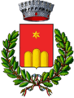

Pop. 2118 nel 2019; Sup. Kmq 37,22; Dens. 57. Patrono:S. Michele Arcangelo.

Popolazione negli anni:

IN ELABORAZIONE

